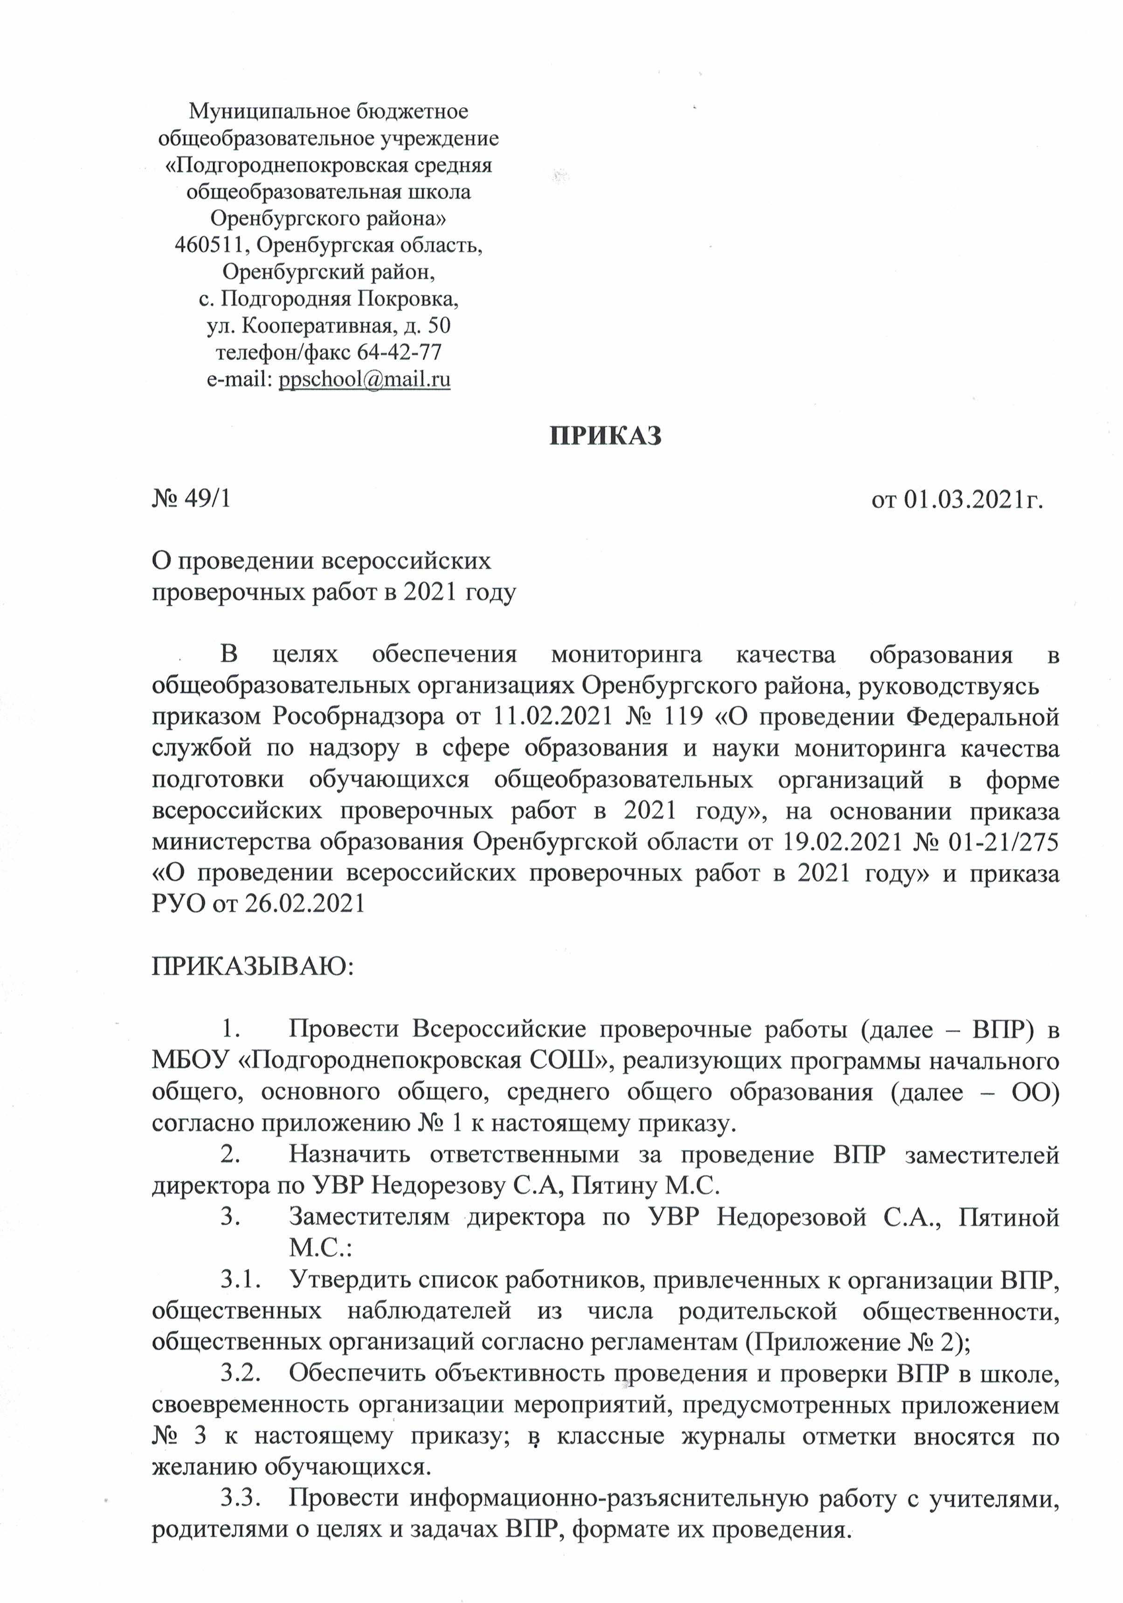

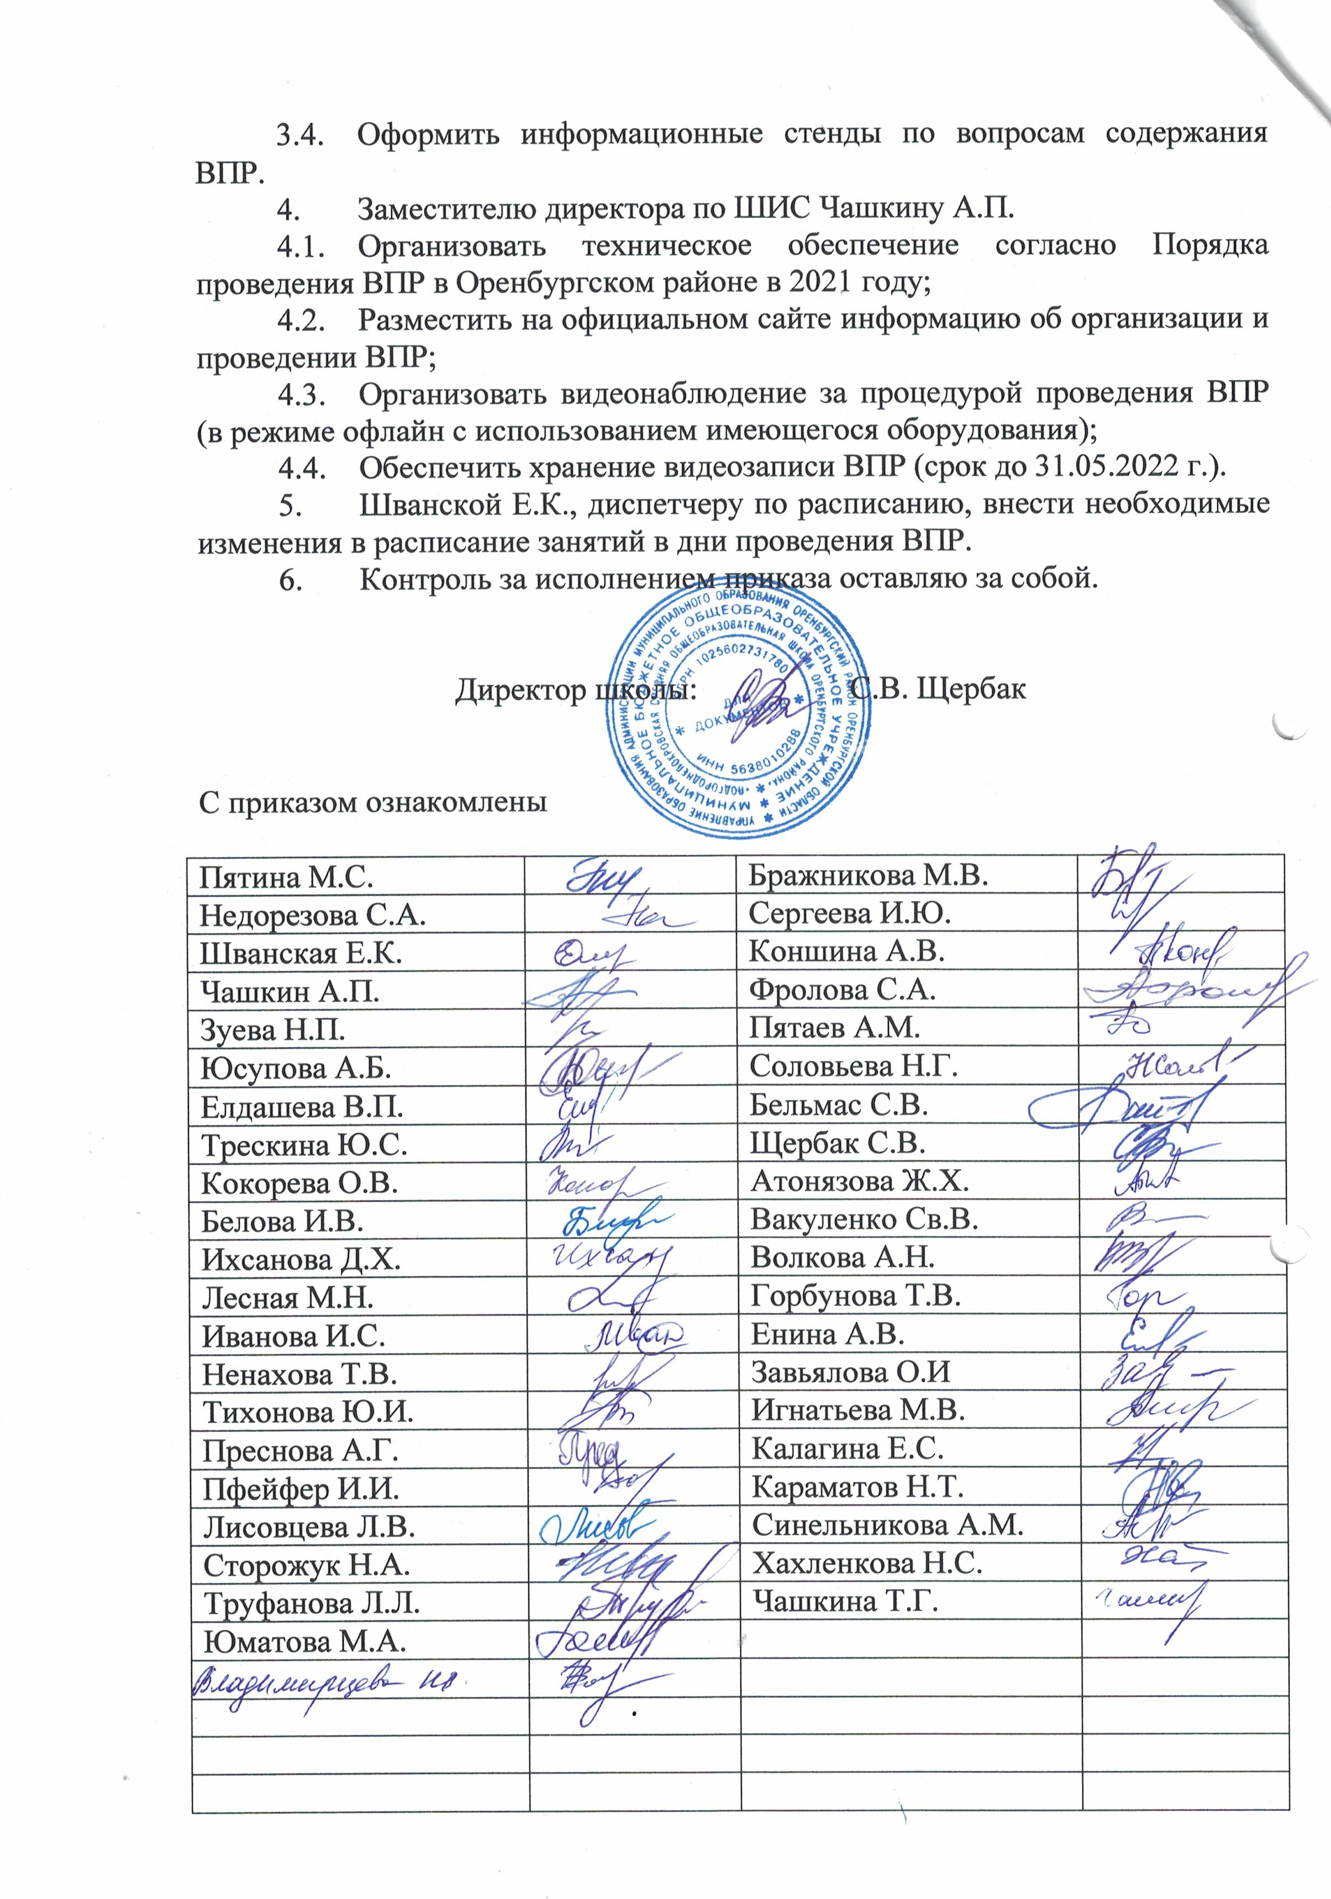

Приложение №1

График проведения Всероссийских проверочных работ

в МБОУ «Подгороднепокровская СОШ»

|  |  |  |
| --- | --- | --- |
| Дата проведения | Класс | Предмет |
| 10.03.2021 | 11 | История |
| 16.03.2021 | Иностранный язык (английский) |
| 13.04.2021 | 4абв | Русский язык (1-я часть) |
| 15.04.2021 | Русский язык (2-я часть) |
| 20.04.2021 | Математика |
| 23.04.2021 | Окружающий мир |
| 17.03.2021 | 5абв | Русский язык |
| 06.04.2021 | Математика |
| 08.04.2021 | История |
| 13.04.2021 | Биология |
| 16.03.2021 | 6абв | Русский язык |
| 19.03.2021 | Математика |
| 05.04.2021-11.04.2021 | 6а | Предмет 1 |
| 12.04.2021-18.04.2021 | Предмет 2 |
| 05.04.2021-11.04.2021 | 6б | Предмет 1 |
| 12.04.2021-18.04.2021 | Предмет 2 |
| 05.04.2021-11.04.2021 | 6в | Предмет 1 |
| 12.04.2021-18.04.2021 | Предмет 2 |
| 16.03.2021 | 7абв | Русский язык |
| 18.03.2021 | Математика |
| 06.04.2021 | Биология |
| 08.04.2021 | География |
| 12.04.2021 | Физика |
| 14.04.2021 | История |
| 16.04.2021 | Обществознание |
| 20.04.2021 | 7а | Иностранный язык (английский) |
| 21.04.2021 | 7б | Иностранный язык (английский) |
| 22.04.2021 | 7в | Иностранный язык (английский) |
| 16.03.2021 | 8абв | Русский язык |
| 18.03.2021 | Математика |
| 05.04.2021-11.04.2021 | 8а | Предмет 1 |
| 12.04.2021-18.04.2021 | Предмет 2 |
| 05.04.2021-11.04.2021 | 8б | Предмет 1 |
| 12.04.2021-18.04.2021 | Предмет 2 |
| 05.04.2021-11.04.2021 | 8в | Предмет 1 |
| 12.04.2021-18.04.2021 | Предмет 2 |

Приложение № 2

Список работников, привлеченных к организации ВПР, и общественных наблюдателей.

Организаторы в аудиториях:

|  |  |
| --- | --- |
| 1. Атонязова Ж.Х. 2. Бельмас С.В. 3. Бражникова М.В. 4. Вакуленко Св.В. 5. Волкова А.Н. 6. Горбунова Т.В. 7. Елдашева В.П. 8. Енина А.В. 9. Завьялова О.И. 10. Зуева Н.П. 11. Иванова И.С. 12. Игнатьева М.В. 13. Калагина Е.С. 14. Караматов Н.Т. 15. Коншина А.В. 16. Лисовцева Л.В. | 1. Недорезова С.А. 2. Ненахова Т.В. 3. Преснова А.Г. 4. Пфейфер И.И. 5. Сергеева И.Ю. 6. Синельникова А.М. 7. Соловьева Н.Г. 8. Сторожук Н.А. 9. Тихонова Ю.И. 10. Труфанова Л.Л. 11. Фролова С.А. 12. Хахленкова Н.С. 13. Чашкина Т.Г. 14. Юматова М.А. 15. Юсупова А.Б. |

Общественные наблюдатели:

1. Афанасьева О.Н.
2. Дубинина Н.В.
3. Крейдина С.В.
4. Воропаева Т.С.
5. Дорожкина О.Н.
6. Иноземцева А.В.
7. Ширнина Ю.А.
8. Владимирцева Н.В.

Приложение № 3

Порядок проведения всероссийских проверочных работ

в Оренбургском районе в 2021 году

1. Меры по обеспечению объективности результатов ВПР:

* К участию в ВПР привлекаются независимые наблюдатели из числа специалистов муниципальных органов, осуществляющих управление в сфере образования, муниципальной методической службы, представителей других образовательных организаций, родительской общественности, общественных организаций.
* В процессе проведения проверочных работ организуется видеонаблюдение за процедурой проведения ВПР (в режиме офлайн с использованием имеющегося оборудования) с последующим хранением видеозаписей до 31 мая 2022 года в сейфе директора общеобразовательной организации.

1. Особенности участия в ВПР обучающихся с ограниченными возможностями здоровья.

Обучающиеся с ограниченными возможностями здоровья могут участвовать в ВПР при наличии в общеобразовательной организации (далее – ОО) соответствующих условий. Решение об участии в ВПР обучающихся с ограниченными возможностями здоровья принимает ОО совместно с родителями (законными представителями) ребенка. Согласие родителей (законных представителей) на участие детей с ограниченными возможностями здоровья в ВПР подтверждается письменно.

1. Особенности проведения BПP в 11-х классах.

В ВПР по конкретному учебному предмету принимают участие все обучающиеся этой образовательной организации, не планирующие проходить государственную итоговую аттестацию в форме единого государственного экзамена (далее − ЕГЭ) по данному предмету. Обучающиеся 11-х классов, планирующие сдавать ЕГЭ по конкретному учебному предмету, принимают участие в ВПР по данному предмету по своему выбору.

1. ВПР по иностранным языкам могут проводиться в объеме, соответствующем техническим возможностям образовательной организации.
2. Использование результатов ВПР.

Результаты ВПР рекомендуется использовать для повышения качества образования по следующим направлениям:

* 1. На региональном уровне:
* своевременная корректировка отдельных аспектов в системе общего образования;
* корректировка программ курсов повышения квалификации;
* адресная помощь ОО;
* планирование контрольно-надзорной деятельности.
  1. На муниципальном уровне:
* анализ результатов муниципальными методическими службами для совершенствования преподавания учебных предметов;
* планирование потребности в подготовке, переподготовке, повышении квалификации кадров;
* совершенствование методики преподавания;
* анализ текущего состояния муниципальных систем образования и корректировки программ их развития;
* выявление образовательных организаций, требующих дополнительного ресурсного обеспечения для коррекции результатов;
* обобщение наиболее успешных практик формирования универсальных учебных действий (далее − УУД), реализации ФГОС.
  1. На уровне общеобразовательной организации:
* планирование деятельности школьных методических объединений, повышение квалификации педагогов (проведение практических семинаров, мастер-классов, открытых уроков);
* оценка предметных, метапредметных и личностных результатов обучения, с целью выявления готовности обучающихся к переходу на следующий уровень образования;
* создание индивидуальной образовательной траектории для каждого обучающегося.

1. Проведение ВПР в 4-8, 11 классах

ВПР в 4-8, 11 классах проводится в любой день, указанный в плане-графике проведения ВПР периода в соответствии с приложением к настоящему порядку.

Ответственный организатор ОО:

* Формирует заявку на участие в ВПР и загружает ее в личном кабинете федеральной информационной системы оценки качества образования (далее − ФИС ОКО).
* Для проведения в параллелях 6 и 8 классов ВПР по двум предметам на основе случайного выбора и распределения предметов по классам предоставляет следующую информацию через личные кабинеты ОО в ФИС ОКО: количество классов в каждой параллели; наименование классов; неделя, на которой планируется проведение ВПР по двум предметам на основе случайного выбора.
* Соблюдая конфиденциальность, скачивает для печати архив с материалами для проведения ВПР - файлы для участников ВПР – в личном кабинете в ФИС ОКО <https://lk-fisoko.obrnadzor.gov.ru/> в разделе «Ход ВПР». Архив размещается в ФИС ОКО в соответствии с планом-графиком проведения ВПР. Рекомендуется скачать архив заранее, до дня проведения работы. Для каждой ОО варианты сгенерированы индивидуально на основе банка оценочных средств ВПР с использованием ФИС ОКО. Критерии оценивания ответов и форма сбора результатов размещаются в ФИС ОКО в соответствии с планом-графиком проведения ВПР.
* Скачивает в личном кабинете в ФИС ОКО в разделе «Ход ВПР» макет бумажного протокола и список кодов участников работы. Файл с кодами для выдачи участникам представляет собой таблицу с напечатанными кодами, которые выдаются участникам перед началом работы.
* Распечатывает варианты ВПР на всех участников с соблюдением условий конфиденциальности. Бумажные протоколы и коды участников печатаются в необходимом количестве. Таблица с кодами участников разрезается для выдачи каждому участнику отдельного кода.
* Организует выполнение участниками работы. Каждому участнику выдается один и тот же код на все работы (произвольно из имеющихся). Каждый участник переписывает код в специально отведенное поле на каждой странице работы. В процессе проведения работы заполняется бумажный протокол, в котором фиксируется соответствие кода и ФИО участника.
* По окончании проведения работы собирает все комплекты с ответами участников.
* Организует проверку ответов участников.
* Заполняет электронную форму сбора результатов выполнения ВПР (при необходимости с помощью технического специалиста): вносит код, номер варианта работы и баллы за задания каждого из участников. В электронной форме передаются только коды участников, ФИО не указывается. Соответствие ФИО и кода остается в ОО в виде бумажного протокола.
* Загружает форму сбора результатов в ФИС ОКО в разделе «Ход ВПР».

1. Проведение ВПР в 6 и 8 классах по предметам на основе случайного выбора.

В 6 и 8 классах распределение конкретных предметов на основе случайного выбора по конкретным классам осуществляется Федеральным организатором.

Распределение конкретных предметов на основе случайного выбора по конкретным классам предоставляется ОО на неделе, предшествующей проведению работы по этим предметам.

Распределение конкретных предметов по конкретным классам публикуется в личном кабинете ОО ФИС ОКО в соответствии с информацией, полученной от ОО.

Ответственный организатор ОО скачивает информацию о распределении предметов по классам и организует проведение ВПР в указанных классах по указанным предметам в соответствии с порядком проведения.

1. Проведение ВПР по иностранным языкам в 7 и 11 классах.

Всероссийская проверочная работа по иностранным языкам (английский, немецкий, французский) в 7 и 11 классах выполняется в компьютерной форме в специально оборудованной для этого аудитории. Для выполнения работы в ФИС ОКО в разделе «Ход ВПР» размещается специальное ПО (программное обеспечение).

ВПР по иностранным языкам могут проводиться в объеме, соответствующем техническим возможностям образовательной организации.

1. Сбор контекстных данных об ОО и участниках ВПР.

Ответственный организатор ОО:

* Скачивает форму сбора контекстных данных об ОО и участниках ВПР в личном кабинете в ФИС ОКО на сайте <https://lk-fisoko.obrnadzor.gov.ru/> в разделе «Ход ВПР».
* Заполняет форму сбора контекстных данных об ОО и участниках ВПР согласно инструкции (инструкция по заполнению находится на первом листе формы).
* Загружает заполненную форму в ФИС ОКО в разделе «Ход ВПР».

1. Получение результатов ВПР.

Ответственный организатор ОО получает результаты проверочных работ в разделе «Аналитика» ФИС ОКО в соответствии с инструкцией по работе с разделом.